
CENTRO CULTURALE ARBOR
Milano - Via Lattanzio 60
tel. 02.55194340 - fax. 02.55194523
arbor@spiovmi.it

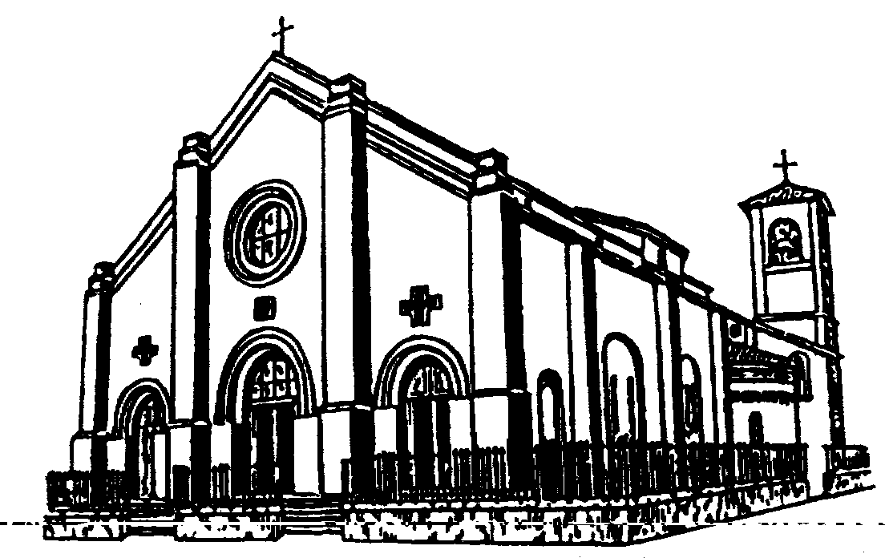
PARROCCHIA S. PIO V
MILANO

CINEFORUM OSCAR
Stagione 2011 – 2012
POMERIGGIO ore 15.15 - SERA ore 21.00

17 ottobre 11 | GIANNI E LE DONNE | Gianni Di Gregorio
24 ottobre | THE SOCIAL NETWORK | David Fincher
7 novembre | POETRY | Lee Chang-dong
14 novembre | IL GIOIELLINO | Andrea Molaioli
21 novembre | NOI CREDEVAMO | Mario Martone
28 novembre | IL DISCORSO DEL RE | Tom Hooper
12 dicembre | IN UN MONDO MIGLIORE | Susanne Bier
19 dicembre | ANOTHER YEAR | Mike Leigh
9 gennaio 12 | AMERICAN LIFE | Sam Mendes
16 gennaio | WALL STREET | Oliver Stone
23 gennaio | VENTO DI PRIMAVERA | Rose Bosch
30 gennaio | IL SEGRETO DEI SUOI OCCHI | Juan Josè Campanella
6 febbraio | TUTTI PER UNO | Romain Goupil
13 febbraio | THE TREE OF LIFE | Terrence Malick
20 febbraio | SORELLE MAI | Marco Bellocchio
27 febbraio | IL RAGAZZO CON LA BICICLETTA | Jean-Pierre Dardenne
5 marzo | LE DONNE DEL 6° PIANO | Philippe Le Guay
12 marzo | I QUATTROCENTO COLPI | François Truffaut
26 marzo | LA FINE E’ IL MIO INIZIO | Jo Baier
16 aprile | THE TOURIST | F. H. von Donnersmarck
aprile 23  maggio 7-14-21-28 | film da definire  secondo le ultime uscite cinematografiche | FUORI  ABBONAMENTO
La programmazione potrebbe subire eventuali variazioni per motivi di disponibilità delle pellicole.

Il costo dell’abbonamento per 20 film è di € 70,00 ( 17/10/2011 – 16/04/2012)
Il costo del biglietto singolo è di € 5,00

La proiezione dei film avrà luogo il lunedì alle ore 15,15 e alle ore 21.00, presso il cinema Oscar di Lattanzio 58.
I film saranno accompagnati da una scheda introduttiva e i dibattiti saranno tenuti da Rosanna Barberis per
la proiezione pomeridiana e da Giancarlo Zappoli o da Andreina Sirena per l’appuntamento serale.

L’abbonamento si sottoscrive presso la segreteria parrocchiale :
dal lunedì al venerdì dalle ore 10.00 alle ore 12.00 e dalle ore 17.00 alle ore 19.00,
sabato dalle ore 10.00 alle ore 12.00.

Si raggiunge il cinema con i mezzi: bus 84-90-91-92 - tram 16 - MM linea 3 (fermata Lodi).

